МІНІСТЕРСТВО ОСВІТИ І НАУКИ УКРАЇНИ

Національний аерокосмічний університет ім. М. Є. Жуковського

«Харківський авіаційний інститут»

Кафедра систем управління літальними апаратами

Лабораторна робота № 10

з дисципліни «Алгоритмізація та програмування»

Тема: "Створення і обробка структур даних мовою С ++"

ХАІ.301.174.319.10 ЛР

Виконав студент гр. 319

(підпис, дата) Шамарін Данило

Перевірив

к.т.н., доц. Олена ГАВРИЛЕНКО

(підпис, дата) (П.І.Б.)

2025

МЕТА РОБОТИ

Вивчити теоретичний матеріал з основ представлення структур (записів)

мовою С ++, а також їх передачі в функції, і реалізувати декларування і обробку

структур мовою C ++ в середовищі Visual Studio.

ПОСТАНОВКА ЗАДАЧІ

Завдання 1. Вирішити задачу зі структурами даних. Варіанти завдань

представлено в табл.1.

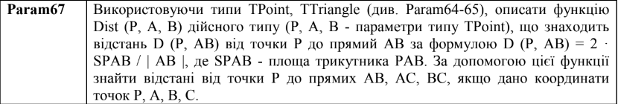

Завдання 2.

Для задач з табл.2-3:

Таблиця 2:



Таблиця 3:



A. Описати структуру, яка містить всі вхідні і всі вихідні дані задачі.

B. Визначити функцію (\*метод), що реалізує обробку структури

відповідно до задачі.

C. Визначити функцію (\*метод), що перевіряє на коректність і заповнює

відповідні поля вхідних даних стуктури.

D. Викликати функції (\*методи) з пунктів С, B після оголошення змінної

(об’єкту) структури.

E. Вивести значення полів вихідних даних.

Завдання 3. Рішення всіх трьох задач реалізувати в одному консольному

додатку, \*структурувати на модулі.

ХІД РОБОТИ

Завдання для задач з табл.2-3:.

A. Опис структури, яка містить всі вхідні і всі вихідні дані задачі:

Для task2:

1.Змінна l - вхідна дана, яка відповідає за довжину кола.

2.Змінна r - вихідна дана, яка міститиме значення радіуса кола після обробки.

3.Змінна s - вихідна дана, яка міститиме значення площі кола після обробки.

Для task3:

1.Змінна a - вхідна дана, яка відповідає за число A.

2.Змінна b - вхідна дана, яка відповідає за число B.

B. Функція (\*метод), що реалізує обробку структури відповідно до задачі:

Для task2:

Функція викликає функцію calculateCircleProperties() для обчислення площі та радіуса кола з вхідним параметром l (довжина кола) і виводить їх значення на екран.

Для task3:

Функція викликає функцію isOneNumberOdd() для перевірки, чи є тільки одне з чисел A і B непарним, і виводить відповідну відповідь на екран.

C. Визначити функцію (\*метод), що перевіряє на коректність і заповнює

відповідні поля вхідних даних стуктури.

Для task 2:

Функція calculateCircleProperties(double L, double& R, double& S) перевіряє на коректність вхідне значення довжини окружності, розраховує радіус та площу окружності і записує їх в відповідні поля структури.

Для task3:

Функція isOneNumberOdd(int A, int B) перевіряє, чи одне з чисел A та B є непарним.

D. Викликати функції (\*методи) з пунктів С, B після оголошення змінної

(об’єкту) структури.

Функції task2() та task3() викликають функції з пунктів B та C відповідно після отримання вхідних даних від користувача.

E. Вивести значення полів вихідних даних.

Для task 2:

Запрошує користувача ввести значення L (довжина кола).

Викликає функцію calculateCircleProperties з аргументом L для розрахунку радіуса R та площі S кола.

Виводить значення S (площа) та R (радіус) на екран.

Для task 3:

Запрошує користувача ввести значення A та B.

Викликає функцію isOneNumberOdd з аргументами A та B для перевірки, чи рівно одне з чисел A та B є непарним.

Виводить на екран повідомлення "Exactly one of the numbers is even: true" або "Exactly one of the numbers is even: false", залежно від результата перевірки.

ВИСНОВОК

У даній лабораторній роботі ми вивчили основи створення та обробки структур даних мовою C++ в середовищі Visual Studio. Ми ознайомилися з теоретичним матеріалом щодо представлення структур (записів) мовою C++, передачі структур у функції та реалізації обробки структур.

Для виконання завдань ми вирішили задачі з використанням структур даних. Ми описали структури, які містять вхідні та вихідні дані задач, визначили функції (методи), які реалізують обробку структур згідно з поставленими задачами. Також ми визначили функції (методи), які перевіряють на коректність та заповнюють вхідні дані структур. Ми викликали функції (методи) після оголошення змінних (об'єктів) структур та вивели значення полів вихідних даних.

Усі три завдання були реалізовані в одному консольному додатку, що дозволяє структурувати роботу зі структурами даних та взаємодією з користувачем через консольний інтерфейс.

Отже, виконання цієї лабораторної роботи дало нам можливість набути практичних навичок роботи зі структурами даних мовою C++ та реалізувати їх в різних задачах.

ДОДАТОК А

Лістинг коду програми до всіх задач

Лістинг коду:

#include <iostream>

#include <cmath>

const double PI = 3.14;

using namespace std;

struct TPoint {

double x;

double y;

};

struct TTriangle {

TPoint p1;

TPoint p2;

TPoint p3;

};

double Area(const TPoint& p1, const TPoint& p2, const TPoint& p3) {

return 0.5 \* std::abs((p1.x - p3.x) \* (p2.y - p3.y) - (p2.x - p3.x) \* (p1.y - p3.y));

}

double Dist(const TPoint& p, const TPoint& a, const TPoint& b) {

double spab = Area(p, a, b);

double ab = std::sqrt((b.x - a.x) \* (b.x - a.x) + (b.y - a.y) \* (b.y - a.y));

return 2.0 \* spab / ab;

}

struct Task2 {

double L, R, S;

void calculateCircleProperties(double L, double& R, double& S) {

R = L / (2 \* PI);

S = PI \* R \* R;

}

};

struct Task3 {

int a, b;

bool isOneNumberOdd(int A, int B) {

return (A % 2 == 1) && (B % 2 == 0) || (A % 2 == 0) && (B % 2 == 1);

}

};

void inputTriangle(TTriangle& triangle) {

cout << "\nIntroduction of a triangle:\n";

cout << "Enter x1: "; cin >> triangle.p1.x;

cout << "Enter y1: "; cin >> triangle.p1.y;

cout << "Enter x2: "; cin >> triangle.p2.x;

cout << "Enter y2: "; cin >> triangle.p2.y;

cout << "Enter x3: "; cin >> triangle.p3.x;

cout << "Enter y3: "; cin >> triangle.p3.y;

}

void inputPoint(TPoint& point) {

cout << "\nEntering a period:\n";

cout << "Enter x: "; cin >> point.x;

cout << "Enter y: "; cin >> point.y;

}

void task1() {

TTriangle triangle;

TPoint point;

inputTriangle(triangle);

inputPoint(point);

cout << "\nDistance from P to AB = " << Dist(point, triangle.p1, triangle.p2);

cout << "\nDistance from P to AC = " << Dist(point, triangle.p1, triangle.p3);

cout << "\nDistance from P to BC = " << Dist(point, triangle.p2, triangle.p3);

}

void task2() {

Task2 dat1;

cout << "Enter L: "; cin >> dat1.L;

dat1.calculateCircleProperties;

cout << "S = " << dat1.S << "\nR = " << dat1.R;

}

void task3() {

Task3 dat2;

cout << "Enter A: "; cin >> dat2.a;

cout << "Enter B: "; cin >> dat2.b;

cout << "Exactly one of the numbers is odd: ";

dat2.isOneNumberOdd ? cout << "true\n" : cout << "false\n";

}

void task1();

void task2();

void task3();

int main() {

int num;

do {

cout << "---------------------------------" << endl;

cout << "Task num -> ";

cin >> num;

switch (num) {

case 0:

cout << "Exit..." << endl;

break;

case 1:

task1();

break;

case 2:

task2();

break;

case 3:

task3();

break;

default:

cout << "Wrong task num!" << endl;

}

} while (num != 0);

}

ДОДАТОК Б

Скріни програми до всіх задач

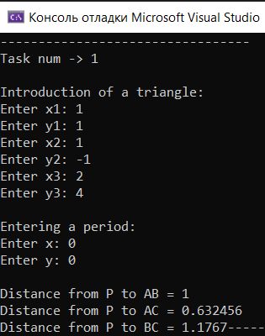

Рисунок Б.1

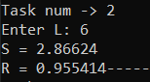

Рисунок Б.2

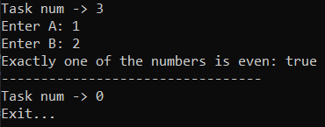

Рисунок Б.3